Сотрудники Института обнаружили и описали новый этап в миграционном цикле миног
Понимание структуры вида, особенно когда речь идет о сложноорганизованных, представленных разными формами видах, невозможно без знаний о его жизненном цикле. Анадромная форма речной миноги Lampetra fluviatilis широко распространена в морских и пресных водах Европы. Ее пресноводные (озерные) формы описаны для крупных озер, таких как Онежское и Ладожское. Однако до настоящего времени информации о механизмах миграции таких форм практически нет, а данные о миграциях в море очень ограничены. Известно, что эти миграции происходят, главным образом, весной – в период интенсивного таяния снегов и половодья.
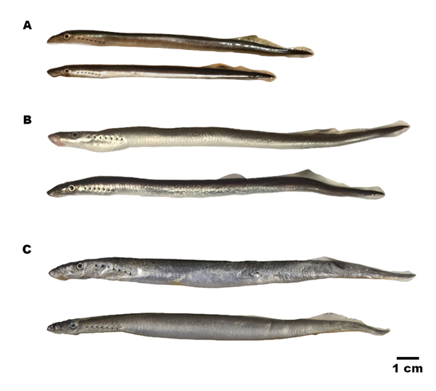
Подпись к рисунку: a – обычные смолты мигрирующие из реки в море, b – мигранты из оз. Гладышевское, c - смолты из шведских озёр Ваттерн и Маларен (с разрешения Бо Деллинга).

Исследователи из лаборатории поведения низших позвоночных с 2014 года изучают миграционное поведение речной миноги на всех этапах ее жизненного цикла. В ходе этих работ были получены не только новые для региона (российская часть Фенноскандии) данные, но и открыт новый этап в миграции смолтов миноги в море – скат из озера.
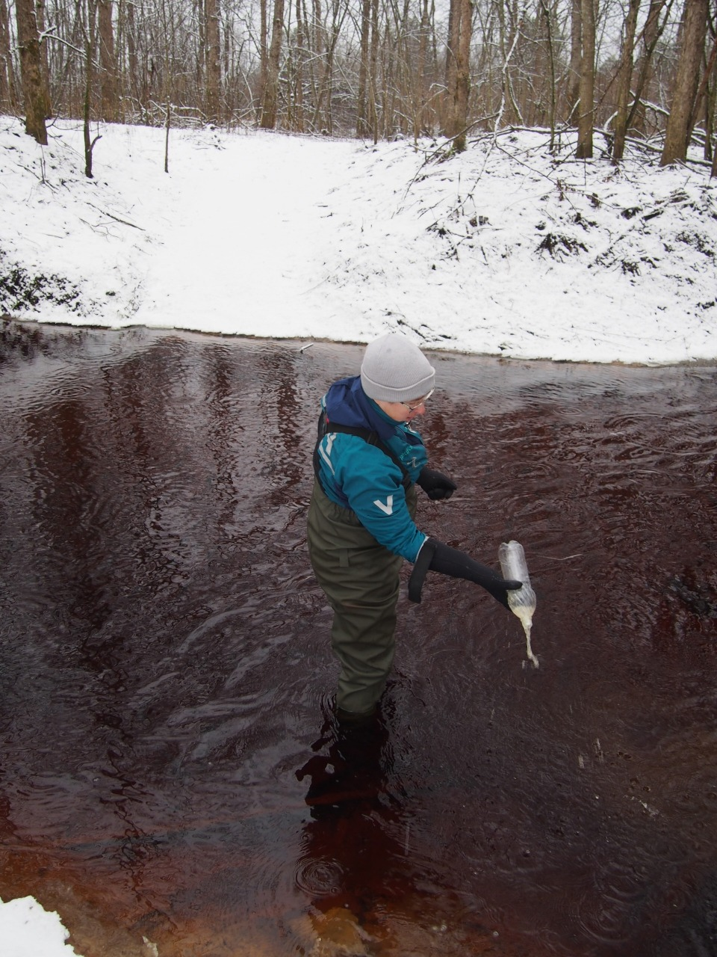
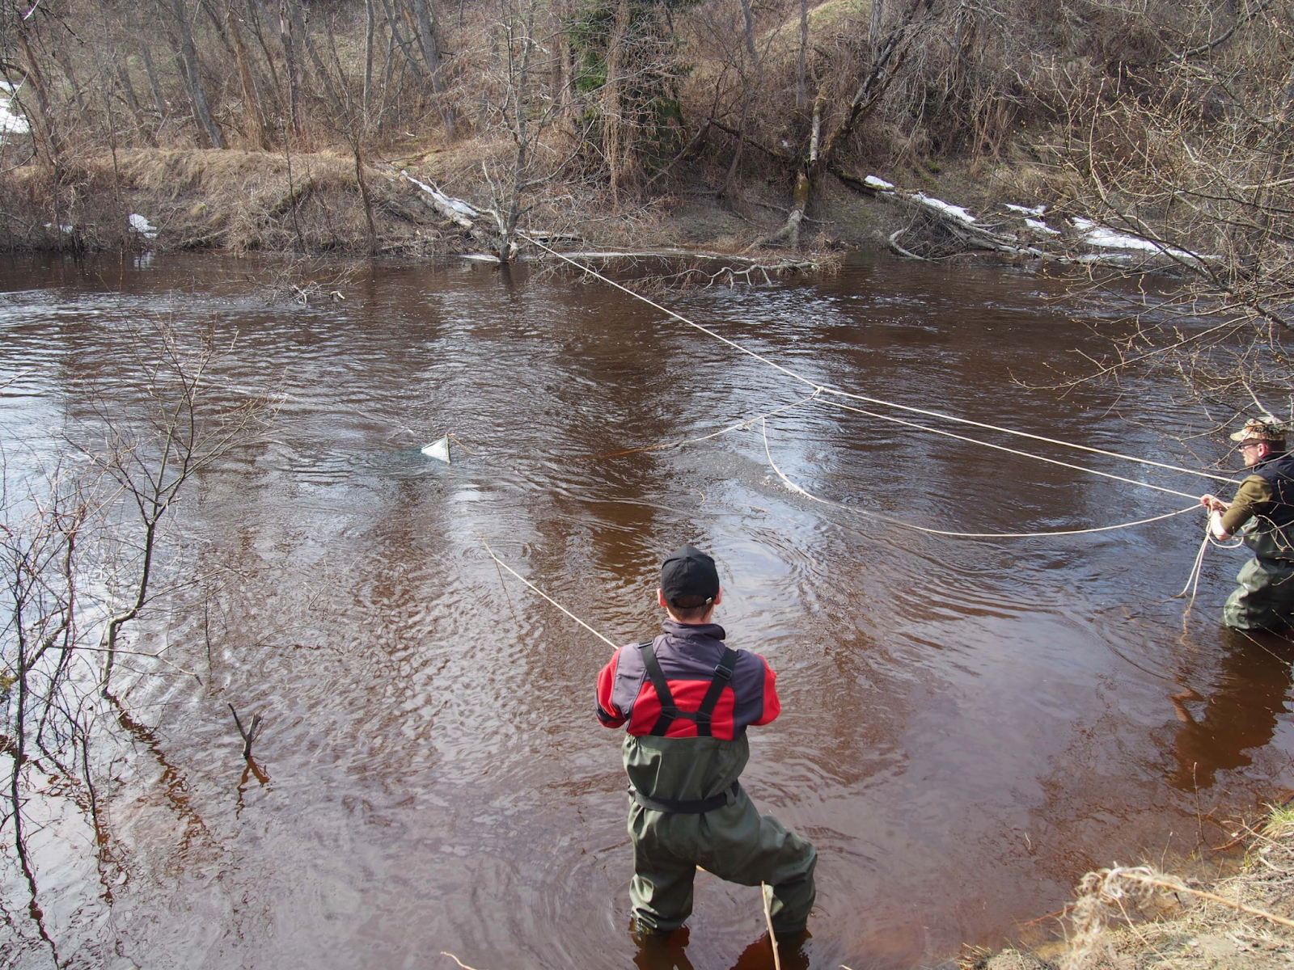
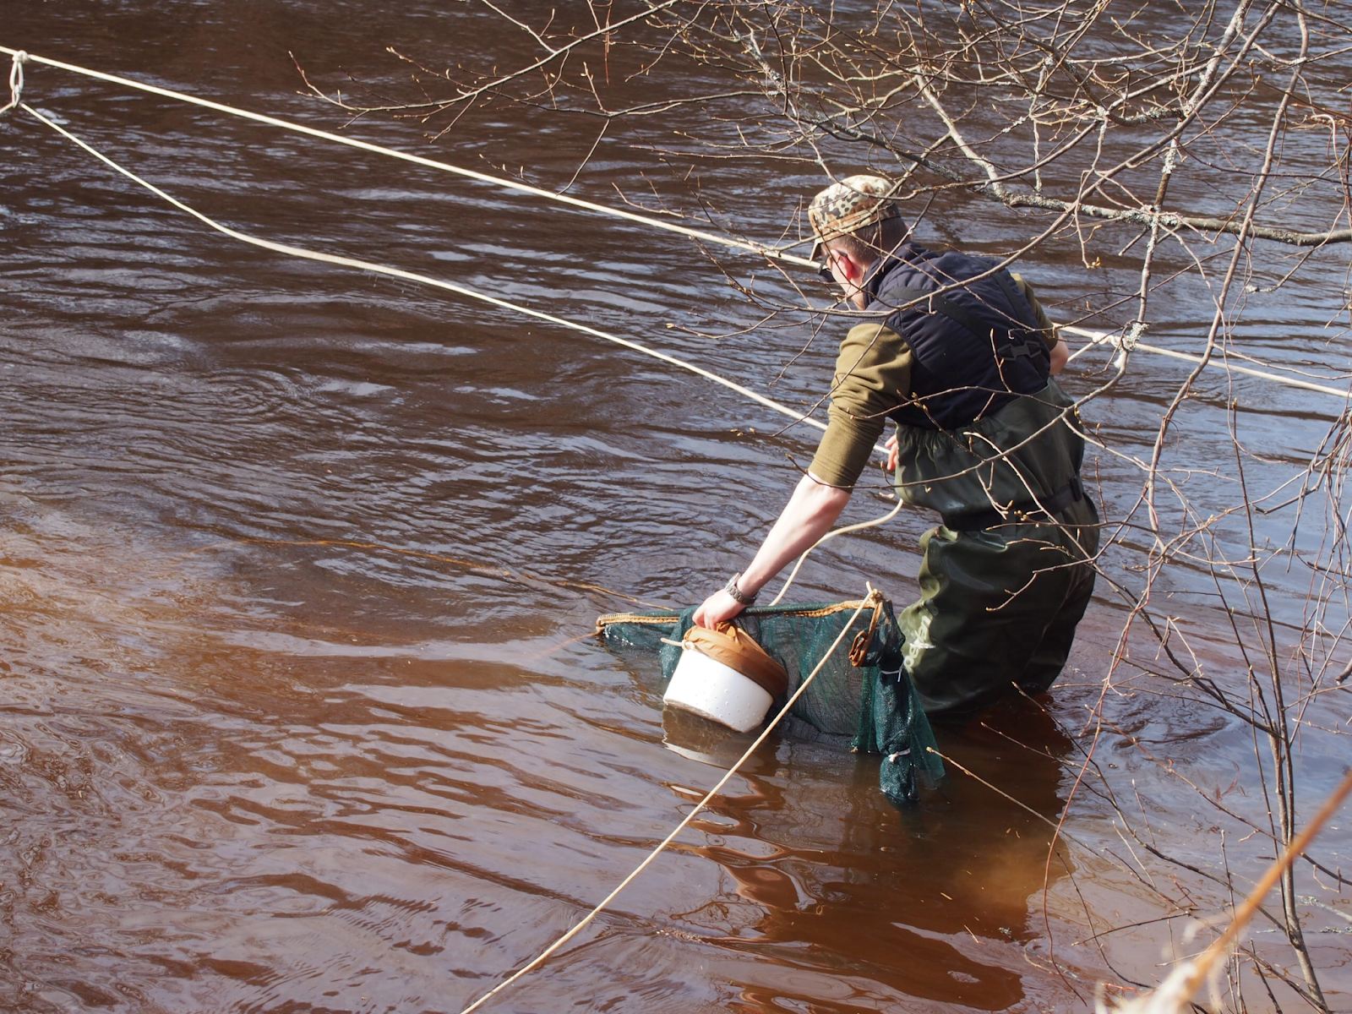
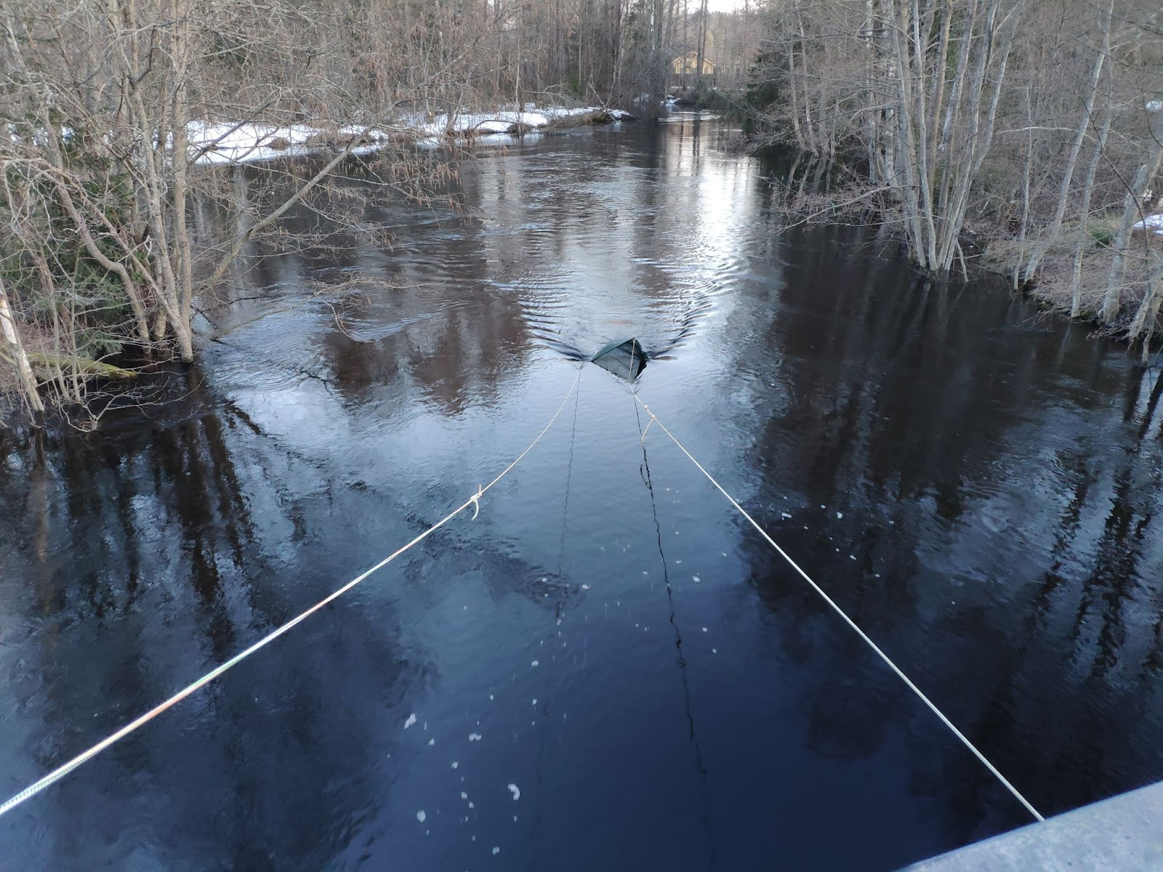
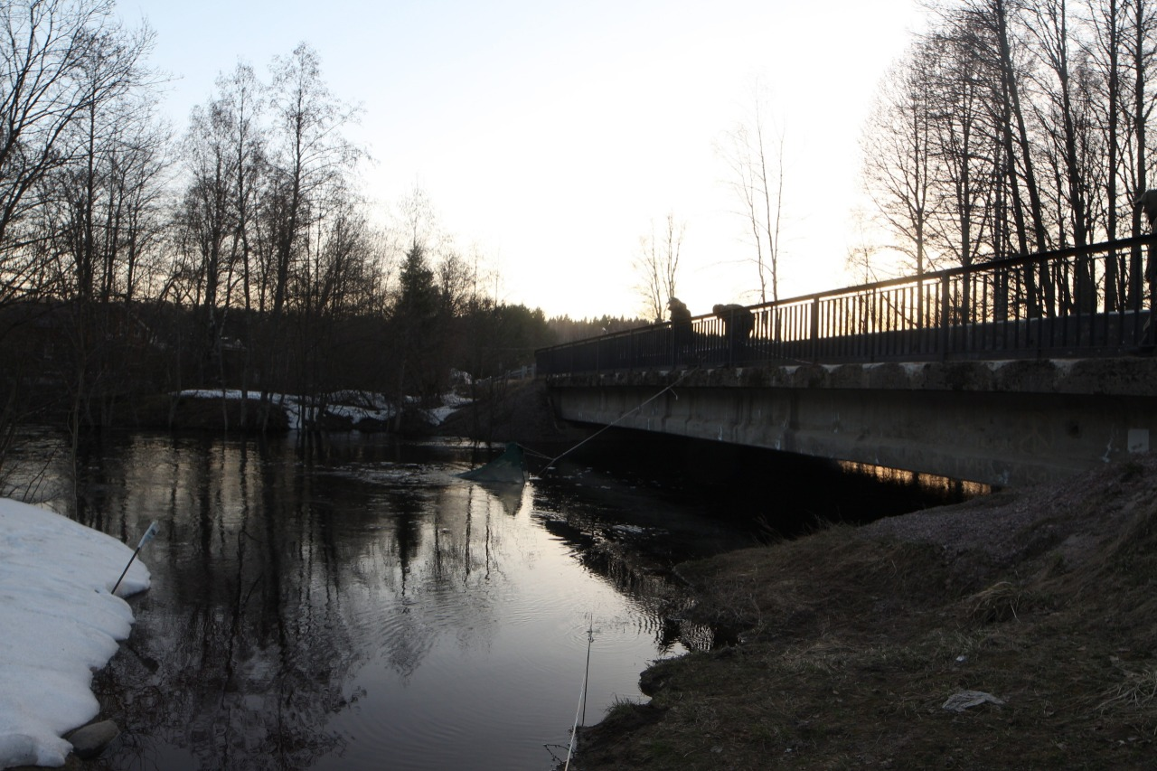
Скат из озера – событие нерегулярное, он происходит в условиях критического паводка, при резкой смене гидрологических и гидрохимических показателей. Однако именно благодаря регистрации этого редкого явления было обнаружено, что в малом озере Гладышевское (Ленинградская область) смолты речной миноги могут задерживаться. Наиболее вероятно, что до того как скатиться из озера смолты обитали в нем в течение года и питались. На это указывают их большие, чем у особей мигрирующих из реки в море сразу после смолтификации, размеры, а также паразиты Cuccullanus sp., находящиеся на другой стадии развития.
Полученные результаты расширяют представления о механизмах образования потамодромных (озерных) форм у миног за счёт возможности их обитания в малых озёрах. Также впервые показано, что преодоление озёр во время миграции возможно не только производителями, идущими на нерест против течения, но и смолтами, скатывающимися вниз по течению в направлении моря.

Ссылка на статью: Kucheryavyy, A.V., Zvezdin, A.O., Polyakova, N.V. et al. A new element in the migration cycle of the European river lamprey Lampetra fluviatilis: downstream migration from a lake. Environ Biol Fish 105, 1857–1871 (2022). https://doi.org/10.1007/s10641-022-01249-1

